COMUNICATO STAMPA
GRUPPO SESI SEBACH RUN FOR LIFE 2024

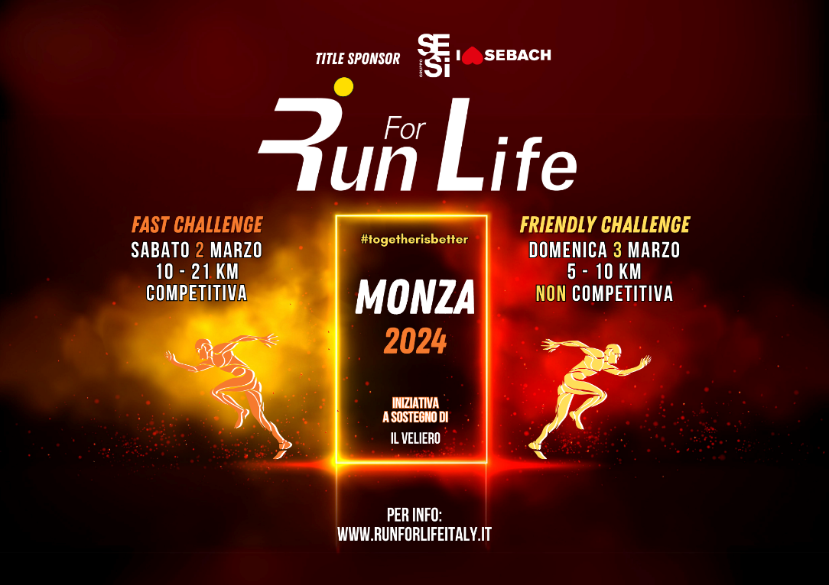

Dopo due sold out consecutivi torna la “Gruppo Sesi Sebach Run for life” nel fantastico scenario del parco di Monza. L’evento sportivo è organizzato da Socialtime odv, in collaborazione con I Gamber de Cuncuress, La Nuova Artistica Monza e l’Associazione Silvia Tremolada, ad apertura della settimana dedicata alle donne, per promuovere la parità di genere e il rispetto reciproco quale condizione necessaria per una convivenza civile.
L’iniziativa ha un alto profilo tecnico: due distanze competitive (21 e 10km) inserite nel calendario Fidal nazionale con percorso omologato che si disputeranno sabato 02 marzo 2024 e due distanze non competitive (10km cronometrata e 5km ad andatura libera) che si svolgeranno domenica 03 marzo 2024 con village dedicato allestito presso la Cascina San Fedele e partenza da viale Cavriga.

L’iniziativa è a scopo benefico: il ricavato, al netto dei costi organizzativi, sarà devoluto all’associazione il Veliero di Monza per contribuire alla ristrutturazione di Villa Valentina, che diverrà luogo di aggregazione e di inclusione per persone con disabilità fisiche e/o cognitive. I ragazzi, guidati da Dj Funky, ci offriranno uno strepitoso deejay-set sabato 02 marzo dalle 14,30 alle 17,30.
Questo progetto, organizzato in collaborazione con I Gamber de Cuncuress, l’associazione Silvia Tremolada e la Nuova Artistica Monza, è stato ampliamente sposato dal Comune di Monza, ha ottenuto un contributo da Regione Lombardia ed è anche patrocinato dal Consorzio Villa Reale e Parco di Monza, dalla Fondazione della Comunità Monza e Brianza, dal Centro Servizi per il Volontariato Monza Lecco Sondrio, da Fidal Lombardia e vanta la media Partnership del TGR, RAI Radio 1 e MBNews.
Ci preme evidenziare che questo evento ha una forte valenza inclusiva. Saranno coinvolti nel processo organizzativo 80 persone disabili che si occuperanno dalla composizione dei pacchi gara, della gestione dei ristori e della distribuzione delle medaglie ai partecipanti.
Run for life ha spalancato la porta anche a 100 studenti di istituti scolastici superiori (Porta, Hensemberger e Banfi) che, tramite l’attivazione di PCTO potranno avvicinarsi al mondo del volontariato, apprendere metodologie organizzative, sviluppare competenze e scoprire le proprie soft skills.
L’evento diventa un punto di forza anche per diffondere su larga scala progettazioni territoriali come il Mind the Gap progress in collaborazione con ATS Brianza sulla prevenzione del gioco d’azzardo e campagne #noslot.
“Un ringraziamento speciale al nostro Title Sponsor Gruppo SESI SEBACH, azienda con un alto profilo professionale ed umano, al Gruppo Acinque e Brianza Acque da sempre al nostro fianco, all’azienda Domal, al nostro partner scientifico Humanitas Medical Care, alle aziende Ceta Spa, Cab polidiagnostico, Criotermica, Arexons, Chupa Chups, Daygum, Develey, Blistex, Dhaze, Coop Lombardia, Acqua S.Antonio e Fumagalli Danilo Srl e alle centinaia di volontari coinvolti, nostro grande orgoglio per la grande passione e dedizione profusa in questo straordinario evento” dichiara Beatrice Di Virgilio, organizzatrice di Run for life.
“La Run for Life è un evento ormai consolidato nel panorama sportivo monzese e molto apprezzato dall'amministrazione in quanto promuove l'attività motoria collaborando con le scuole e le associazioni del territorio, con risvolti educativi e sociali. Ritengo inoltre molto interessanti le novità introdotte quest'anno, in particolare la nuova distanza di 21 km che permetterà di attrarre nella nostra città e nel nostro bellissimo parco un numero ancor maggiore di atleti” comunica l’assessore allo Sport del Comune di Monza, Viviana Guidetti.
Luigi Pupo, Amministratore Delegato di Sebach, dichiara: “E’ con grande piacere che sosteniamo un’iniziativa come Run for Life che unisce attività benefiche e sport, due contesti ai quali ci rivolgiamo sempre con grande apertura. Come Sebach siamo costantemente impegnati nel supportare attività che abbiano un impatto positivo sulle comunità. In questo caso, per Run for Life, ringraziamo il nostro prezioso concessionario Gruppo Sesi che riflette la nostra filosofia ed il nostro impegno verso queste tematiche in Lombardia”.
“Iniziative come la Run For Life possiedono la grande capacità di fare comunità attraverso un capillare lavoro di rete: sono coinvolti sportivi e volontari, ma anche - e soprattutto - enti di terzo settore, studenti, persone con disabilità, famiglie e curiosi. Nella manifestazione inclusione e solidarietà, con la decisione di devolvere il ricavato al Veliero per la realizzazione di Villa Valentina, progetto sostenuto anche dal Fondo contrasto alle nuove povertà istituito presso la Fondazione MB, si combinano alla volontà di sensibilizzare partecipanti e pubblico su tematiche di grande attualità, dalla parità di genere al contrasto del gioco d’azzardo. Declinata secondo questi termini, la manifestazione sportiva assume una connotazione profondamente sociale, in linea con la filosofia e l’attività di Fondazione MB”, commenta il segretario generale della Fondazione della Comunità di Monza e Brianza Marta Petenzi.
“La manifestazione promuove il parco, coinvolge i giovani e trasmette un messaggio di inclusività: sono principi in cui ci riconosciamo – ha sottolineato Paolo Busnelli, vicepresidente di Acinque – La nostra azienda, punto di riferimento nelle forniture di energia e nella sostenibilità, in tutti questi anni, sin dalla sua nascita, non ha mai mancato di supportare le iniziative che portano valore al territorio in termini di indotto e di attenzione al sociale”.
“All’interno del nostro impegno sociale, quale azienda multinazionale radicata nel territorio, promuoviamo la missione di inclusione attraverso l’iniziativa “Run for Life”. Ogni passo e ogni contributo sono fondamentali per costruire una comunità accogliente. Da parte nostra ci impegniamo a essere un ponte tra globale e locale, contribuendo a un futuro più sostenibile e inclusivo per tutti anche attraverso il supporto a questa lodevole iniziativa” afferma Marina Sedani – Marketing Manager Domal.

Un grazie speciale a Sport-org per l’estrema cura negli allestimenti e ad Affari & Sport, che ha anche organizzato il servizio PACER per la 21km competitiva.
Le iscrizioni per le distanze competitive possono essere effettuate online entro il 27 febbraio 2024 accedendo dal sito www.runforlifeitaly.it
Le iscrizioni delle distanze non competitive possono essere effettuate online ma anche nei seguenti punti fisici (sempre fino al 27 febbraio 2024:
- Affari & Sport via Confalonieri, 103 Villasanta
- Affari & Sport Corso Bergamo, 84 Lecco
- Decathlon Lissone viale Valassina, 284
- Decathlon Osnago viale delle Marasche, 1
- Decathlon Lecco Corso Carlo Alberto
- Humanitas Medical Care Monza, via Sant’Andrea, 25

Le iscrizioni, salvo comunicazioni di eventuali sold out, continueranno presso il village da Venerdi 01 Marzo a Domenica 03 Marzo 2024.
Info, regolamento ed iscrizioni su www.runforlifeitaly.it
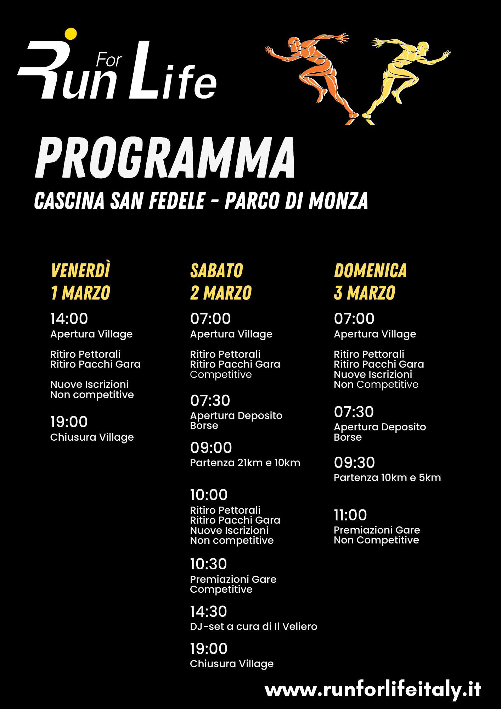
Con preghiera di diffusione e partecipazione

Area Stampa comunicazione@runforlifeitaly.it

